ПРИЛОЖЕНИЕ
к постановлению Администрации
муниципального образования
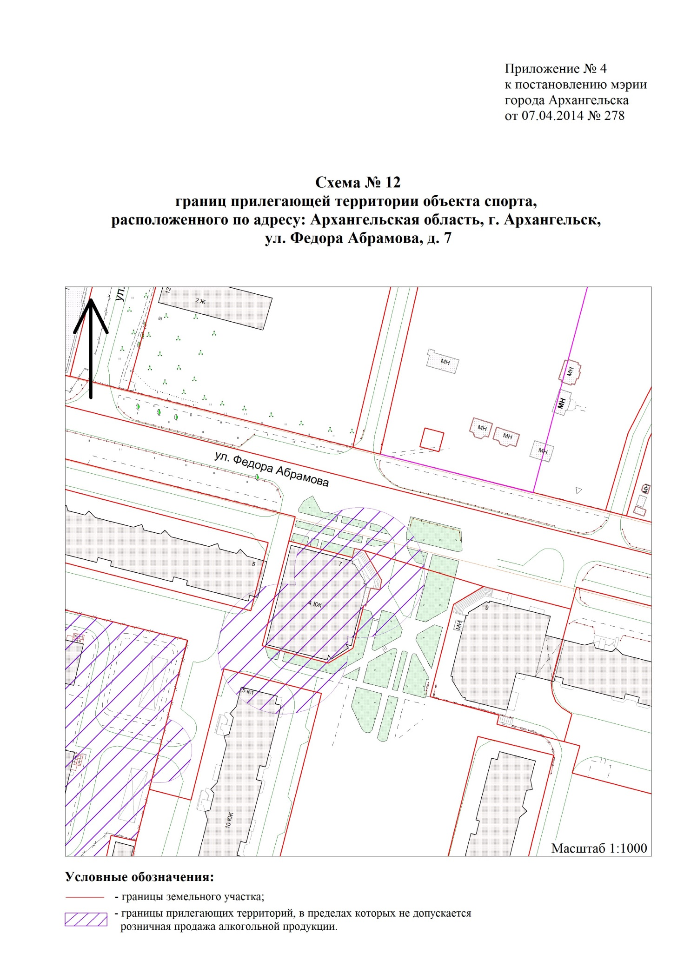
"Город Архангельск"
от 07.11.2016 № 1262

"

".

______________

